Budajenő Kempo Kupa országos bajnokság
I. forduló
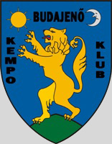
Ideje:2013.05.18.
Szervezője: Budajenő Kempo Klub Se.
Fővédnöke: Soltész Miklós államtitkár NEFMI
Védnöke: Magyar Kempo Szövetség

Főbírája: Móger Lajos 2. Dan
Helye: Budajenő Általános Iskola tornaterme

Címe: 2093 Budajenő, Fő u 3.
Beérkezés, nevezés: 8.30-9.00 óráig
Kezdés: 10.00 óra

Belépő jegyek ára: Gyerek: 200 Ft

Felnőtt: 400 Ft

Díjazás:
Egyéni: I. II. III. hely: érem, oklevél,
Csapat: I. II. III. hely: kupa, oklevél
IV.-VI. .helyek oklevél

Óvás: max. 15 percen belül a verseny főbírájához írásban benyújtva.
Díja 2000 Ft.

Indulási feltételek: - Érvényes orvosi igazolás

- Írásos nevezés

- Versenyfeltételek elfogadása
Nevezési díjszövetségi tagoknak:
Gyerek, junior: az első szám 1.500,- Ft és minden további szám 500.-Ft.
Felnőtt: 2.000,- Ft és minden további szám 500,- Ft.

KÜLSŐ STÍLUSOKNAK:
Gyerek, junior: az első szám 1700,- Ft és minden további szám 600,- Ft.
Felnőtt: 2.200,- Ft és minden további szám 800,- Ft.
Határidőn túli nevezéseket csak 2.000,- Ft / fő pótdíjjal fogadunk el.
Nevezési határidő: 2013. 05. 15-ig
E-mailben : president@hungariankempo.hu

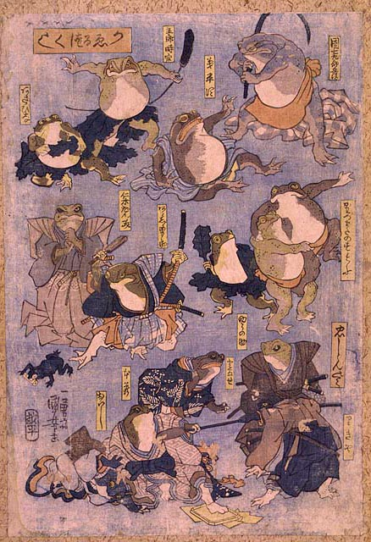

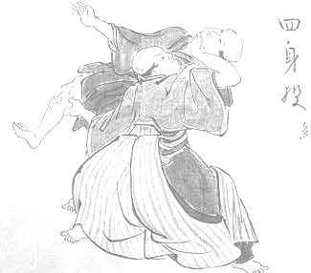
Kategóriák, kor- és súlycsoport beosztása:

Kata: 7 évig, 8-10, 11-13, 14-17, 18-34 +35év;

Fegyveres kata: 7 évig, 8-10, 11-13, 14-17, 18-34 +35év;

Önvédelem: 7 évig, 8-10, 11-13, 14-17, 18-34 +35év;

Küzdelmek:

Korcsoportok (fiú,leány)

Chikara Kurabe: 7, 8-9, 10-11, 12-13, 14-15, 16-17, 18-34, + 35 év
Light contact: 7, 8-9, 10-11, 12-13, 14-15, 16-17, 18-34, + 35 év
Full contact: 14-15, 16-17, 18-34, + 35 év

Gyerek |  |  |  | Junior II. |  | Junior I. |  | Felnőtt |  | Senior,
-7  éves | 8-9  éves | 10-11  éves | 12-13  éves | 14-15  fiú | 14-15  leány | 16-17  fiú | 16-17  leány | 18-35  férfi | 18-30  női | 36-44  férfi
-20kg | -20kg | -25kg | -30kg | -50kg | -35kg | -57 kg | -50kg | -57 kg | -50kg | -63 kg
20-25kg | 20-25kg | 26-30kg | 31-35kg | 51-56 kg | 36-40kg | 58-63 kg | 51-56 kg | 58-63 kg | 51-56 kg | 64-69 kg
+25kg | 26-30kg | 31-35kg | 36-40kg | 57-63 kg | 41-45kg | 64-69 kg | 57-63 kg | 64-69 kg | 57-63 kg | 70-76 kg
 | 31-35kg | 36-40kg | 41-45kg | 64-69 kg | 46-50kg | 70-76 kg | 64-69 kg | 70-76 kg | 64-69 kg | 77-84 kg
 | 36- 40 kg | 41-45kg | 56-50kg | 70-75 kg | 51-55kg | 77-84 kg | 70-75 kg | 77-84 kg | 70-75 kg | 85-93 kg
 | +40kg | 46-50kg | 51-55kg | 76-81 kg | 56-60kg | 85-93 kg | 76-81 kg | 85-93 kg | 76-81 kg | 94-104 kg
 | - | +50kg | 56-60kg | +82 kg | +60kg | 94-104 kg | +82 kg | 94-104 kg | +82 kg | +104 kg
- | - | - | +60 kg |  |  | +104 kg |  | +104 kg
Súlycsoportok

A korosztályoknál a súlycsoport összevonásának jogát a versenybizottság fenntartja.
A korcsoportok megállapításánál a születésnap számít.

Technikai értekezlet a verseny megkezdése előtt 20 perccel a csapatvezetőknek

Kata: A stílusnak megfelelő formagyakorlat. Zene nélkül!
Fegyveres kata: Bármilyen keleti fegyverrel végrehajtott gyakorlat.

Mindkét technikai számnál az összhatást pontozzák a bírák

Önvédelem: Utcai szituációknak megfelelő támadások megoldása

kötelezően:

1 ütés, 1 rúgás, 1 eszközös támadás és 1 fogás

bemutatása lassan és utcai sebességgel végrehajtva.

Küzdelmek:

Chikara Kurabe „C” Gyermek: 3x1 perc

I. menet ütés, rúgás testre, fejre.
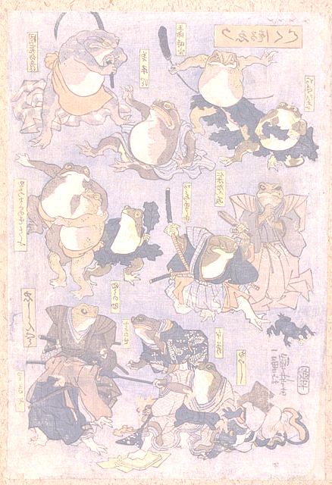
II. menet dobás bármilyen dobás, söprés, letekerés technika.
III. menet földharc csak leszorítás engedélyezett.

Tilos: A menetekben bármilyen KO erejű technika
Az első menetben a combtámadás, egyenes vonalú rúgások fejre
könyöktechnika, ejtő ütés fejre, térdrúgás, dobás,
feszítés.
A második menetben támadni ütéssel, rúgással, a földtechnikák és a
hajlásiránnyal ellentétes dobás!
A harmadik menetben a feszítés, fojtás, arcba nyúlni, kezeket összefogni
és felállni!

Chikara Kurabe „B” Junior, felnőtt: 3x2 perc

I. menet ütés, rúgás; támadható felületek a láb, test, fej.
II. menet dobás; fogásból támadható felületek ütéssel, rúgással a láb és a test.
III. menet földharc; támadható felületek ütéssel, rúgással a láb és a test.

Tilos: A menetekben bármilyen KO erejű technika
Az első menetben a könyöktechnika, térdrúgás fejre, dobás, feszítés.
A második menetben a fejet támadni ütéssel, rúgással, és a földtechnikák.
A harmadik menetben a fejet támadni ütéssel, rúgással, felállni.

Light contact: Kick-box küzdelem combrúgással. A fej és láb KO tilos!
15 éves korcsoportig combrúgás nélkül!

Cél a technikai képzettség bemutatása.

Kötelező védőfelszerelés: 10 oz kesztyű, szuszpenzor, fogvédő, fej és a lábfejvédő.
Rácsos, vagy plexis fejvédő esetén a fogvédő nem kell
Lányoknál: mély- és mellvédő ajánlott.

Full contact ”B”: 2x2 perc Junior- Felnőtt teljes erejű küzdelem.

Tilos: A könyöktechnika és a térdrúgás fejre, a 10 másodpercen túli földharc, földön fekvésből visszatámadni, földön fekvőt támadni ütéssel, rúgással.

Kötelező védőfelszerelés: 10oz. kesztyű, szuszpenzor, fogvédő.

További információk a www.hungariankempo.hu oldalon találhatók.

Sporttársi üdvözlettel:

Lacza Ádám Illés Németh István Kutrik Zoltán

